Schülerheft – mein Einkaufsberater

Dies ist der Einkaufsberater von:

______________________

Inhaltsverzeichnis
Nachhaltigkeit 2
Die Ernährungspyramide 4
Nährwertinformationen 6
Lebensmittelkennzeichnung – „Siegelchaos“ 8
Lebensmittelkennzeichnung – „Das Gute daran ist das Gute darin?!“ 10
Vorgefertigte Lebensmittel – „Wenn der kleine Hunger kommt…“ 12
Preisvergleich – „Ist Geiz wirklich geil?“ 13
Bevorzugung pflanzlicher Lebensmittel – „Go Green!“ 14
Saison – „Rotkohl im Juli & Erdbeeren im Dezember?“ 15
Sachsenobst 17
Hilfreiche Apps 19
Stationen - Was habe ich schon bearbeitet? 20
Notizen 21

Nachhaltigkeit
Grundprinzip: „Man darf nur so viele Bäume fällen, wie auch wieder nachwachsen.“
Das sind mögliche Folgen, wenn wir Menschen nicht nachhaltig handeln:
Krankheiten, Aussterben von Tieren, Naturkatastrophen, Umweltverschmutzung, Klimawandel, Arbeitslosigkeit, Armut
NACHHALTIGE ERNÄHRUNG

P
H
Y
S
I
O
L
O
G
I
E
S
O
Z
I
A
L
E
S

Ö
K
O
N
O
M
I
E

Ö
K
O
L
O
G
I
E

Das sind die 4 Säulen von nachhaltiger Ernährung!

Das kann ich tun:
Ökologie:

Ökonomie:

Soziales:

Physiologie:

Die Ernährungspyramide
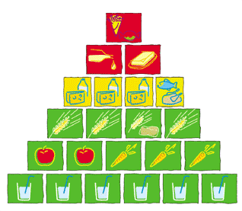
1x Extras: Knabbereien, Süßes, fettige Snacks

2x Fette & Öle

3x Milch und Milchprodukte,
1x Fisch, Fleisch, Wurst, Eier
4x Brot, Getreide, Beilagen

3x Gemüse & 2x Obst

6x Getränke

Die Ernährungspyramide zeigt, welche Lebensmittel du in welcher Menge täglich essen sollst. Die Ampelfarben helfen zur Orientierung:

= sparsam essen (Extras, Fette & Öle)

= mäßig essen (tierische Produkte)

= reichlich essen (pflanzliche Produkte, Getränke)

Jedes Kästchen der Pyramide steht für eine Portion. Die Größe einer Portion orientiert sich an der Größe deiner Hände.

Beispiele für die Lebensmittelgruppen:

Extras: Chips, Gummibärchen, Marmelade, Limonade, Kuchen
Fette & Öle: Butter, Margarine, Sahne, Majonäse, Nüsse
Milch und Milchprodukte: Käse, Joghurt, Quark, Milch
Fisch, Fleisch, Wurst, Ei: Bratwurst, Salami, Hering, Rührei
Brot, Getreide, Beilagen: Brötchen, Cornflakes, Nudeln,
Kartoffeln, Reis
Obst: Äpfel, Bananen, Orangen, Melonen, Fruchtsaft
Gemüse: Möhren, Tomaten, Paprika, Blattsalat, Spinat
Getränke: Tee, Wasser, Fruchtsaftschorle, Kaffee

Tipp:
Wenn ein Tag mal nicht optimal war, lässt sich das im Laufe der Woche ausgleichen. Außerdem spielt Bewegung in der Freizeit eine wichtige Rolle!
Merke:
Wenn ich mich ausgewogen ernähre, gehe ich nachhaltig mit meinem Körper um. So bleibt er lange gesund!

Nährwertinformationen
Bezeichnung | Funktion | Energiegehalt/ Tagesbedarf | Beispiel für Lebensmittel mit hohen Gehalten
Brennwert (kcal, kJ) | - Aussage über Energiegehalt je 100g | 2000kcal/  8400 kJ* | Fette und Öle, Süßigkeiten, fetthaltige Lebensmittel
Fett (g) | - liefert Energie  - ermöglicht Resorption fettlöslicher Vitamine | 1g = 9 kcal  (70g) * | Butter  Margarine  Öl
gesättigte Fettsäuren (g) | - Bestandteil aller Fette  - in hohen Mengen erhöhtes gesundheitliches Risiko (z. B. höhere Cholesterinwerte) | 1g = 9 kcal  (20g) * | Tierische Fette (Butter, Schmalz, fettes Fleisch)
Kohlenhydrate (g) | - schnellste Energielieferanten | 1g = 4 kcal  (260g) * | Haushaltszucker  Mehl  Gebäck (Brot, Brötchen)  Gesüßte Getränke
Eiweiß (g) | - benötigt für Wachstum, Muskel- und Zellaufbau | 1g = 4 kcal  (50g) * | Fleisch  Fisch  Eier  Milch
Ballaststoffe (g) | - fördern die Verdauung | Unterschiedlicher Energiegehalt  (30 g) * | Vollkornprodukte  Gemüse und Obst
Salz (g) | - reguliert Flüssigkeits- und Mineralhaushalt | 1g = 0 kcal  (6g) | in fast allen Lebensmitteln
* durchschnittlicher Tagesbedarf eines Erwachsenen, weiblich, 20 Jahre, überwiegen sitzende Tätigkeit
- der Körper benötigt außerdem Vitamine, Minerale und Spurenelemente
- sind nicht aufgeführt (kein Brennwert)
- Salz ist aufgeführt, weil wir davon meistens zu viel aufnehmen, was gesundheitliche Risiken birgt
- bei zusammengesetzten Nahrungsmitteln gibt die Zutatenliste Auskunft über die verwendeten Zutaten und deren Mengenanteil
- aus technologischen Gründen werden auch Zusatzstoffe bei der Verarbeitung verwendet (siehe Zutatenliste)

Beispiel für eine Nährwerttabelle auf einem Brotaufstrich:
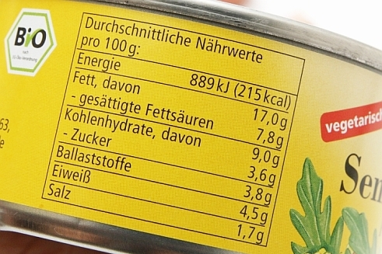

Empfohlene Nährstoffmenge des täglichen Bedarfs von der Deutschen Gesellschaft für Ernährung
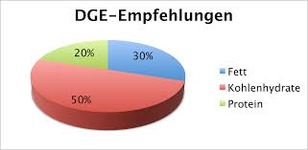

Lebensmittelkennzeichnung – „Siegelchaos“

Darauf möchte ich bei meinem nächsten Einkauf achten:
__________________________________________________
Hier kannst du die richtigen Beschreibungen zu den Siegeln vom Arbeitsblatt „Siegel-Chaos“ einkleben.

Lebensmittelkennzeichnung – „Das Gute daran ist das Gute darin?!“

Pflichtangabe | Beschreibung
Bestimmt die Regel für die Benennung von Produkten. Gesammelt werden diese im Deutschen Lebensmittelbuch
- Kein Markenname
 | Du kannst auf der Verpackung eine Liste aller Zutaten finden, die im Lebensmittel enthalten sind. Die Reihenfolge zeigt dir, welche Zutat am meisten enthalten ist und welches am wenigsten.
 | Dickgedruckte Wörter zeigen dir, welche Zutaten Allergien auslösen können.
 | Das Mindesthaltbarkeitsdatum (MHD) ist kein Verfallsdatum. Es sagt dir, bis wann ein Lebensmittel auf jeden Fall haltbar sein muss. Aber nur, wenn du es richtig lagerst, zum Beispiel im Kühlschrank.
Es gibt Lebensmittel, auf denen stehen muss wo sie herkommen.
Zum Beispiel: Fleisch, Eier o.a.
 | Du kannst über bestimmte Nummern und Zeichen sehen wo genau das Lebensmittel herkommt.
Für die Kennzeichnung von Nährwerten haben verpackte Lebensmittel eine Tabelle aufgedruckt. Du kannst hier lesen wie viel Energie das Lebensmittel hat.
Es zeigt die Menge von Fett, Eiweiß, Zucker, Salz, Kohlenhydraten und gesättigten Fettsäuren.
Manchmal gibt es Produkte, die aussehen als wäre mehr enthalten. In einer Chipstüte ist zum Beispiel viel Luft enthalten und sie sieht deshalb voller aus.
Hierfür gibt es die Nettofüllmenge, dort kannst du lesen wie viel tatsächlich in der Verpackung ist.
 | Du kannst auf der Verpackung die Adresse der Firma lesen, die das Lebensmittel hergestellt hat.
Lebensmittel, in denen Alkohol enthalten ist, müssen diesen in Promille angegeben.
Hinter der Menge des Alkohols steht dann % Vol.

Vorgefertigte Lebensmittel – „Wenn der kleine Hunger kommt…“

- enthalten wenig Vitamine
- je nach Verarbeitungsverfahren werden Inhaltstoffe zum Teil zerstört
- Zusatzstoffe können ein gesundheitliches Risiko darstellen
- enthalten häufig zu viele Kalorien, zu viel Salz und zu viele Zusatzstoffe
- erschweren die Kontrolle über genauen Inhalt und Herkunft der Zutaten
- werden in der Werbung besser dar, als sie sind
- Tiefkühlprodukte ohne Zusätze (Gemüse, Obst) bieten hinsichtlich der Nährstoffzusammensetzung eine gute Alternativen außerhalb der Erntesaison
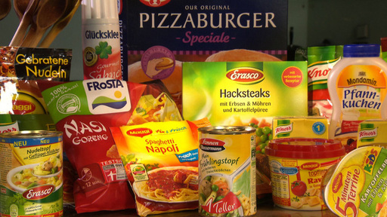

Was bedeutet das für deinen Einkauf?
__________________________________________________________________________________________________________________________________

Preisvergleich – „Ist Geiz wirklich geil?“

Lückentext zum Thema Preisvergleich
Aufgabe: Lies den Text und fülle die Lücken mit den unten vorgegebenen Wörtern aus.

Ein Preis entsteht durch das ______________vom Verkäufer und die Nachfrage vom Käufer.
Der Preis wird ausgehandelt. Dieses Zusammenspiel heißt ______________oder Marktwirtschaft.
Der Weg vom Produkt zum Supermarkt ist lang. Jeder ______________zur nächsten Station kostet Geld.
Wie in dem Beispiel der Milch: der Bauer, der Transport, die______________, die Verpackung, der Supermarkt und die Mehrwertsteuer.
Der Prei s wird durch die unterschiedliche ______________des Produktes beeinflusst.
Wenn wir ein Bioprodukt kaufen ist es teurer als ein konventionelles, da der Bauer sich an andere ______________halt muss, als der Bauer auf einem konventionellen Bauernhof.

Lösungswörter: Regeln- Markt- Transport- Angebot- Molkerei- Verarbeitung

Bevorzugung pflanzlicher Lebensmittel – „Go Green!“

5 am Tag- kinderleicht für mich!
Jeden Tag sollen wir 5 Portionen Obst und Gemüse essen. Eine Portion ist so groß wie die eigene Hand. Wenn jemand große Hände hat sind seine Portionen größer als wenn jemand kleine Hände hat.

Wie kannst du Obst und Gemüse essen?
_________________________________
Wann kannst du Obst und Gemüse essen?
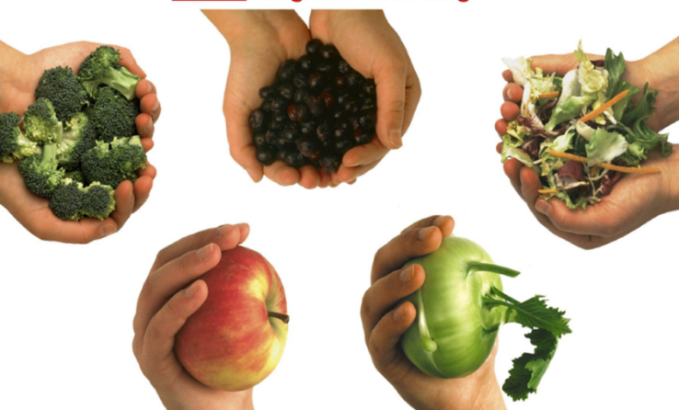
________________________________

Saison – „Rotkohl im Juli & Erdbeeren im Dezember?“

Lieblingsobst/-gemüse | Saison in Deutschland | Saison International

Merke:
Saison ist eine feste Zeitspanne im Jahr, in
der Obst- und Gemüsearten reifen und
geerntet werden. Jede Saison hat ihre
typischen Früchte und Gemüse.

Was bedeutet das Gehörte für deinen Einkauf?
______________________________________________________________________________________________________________
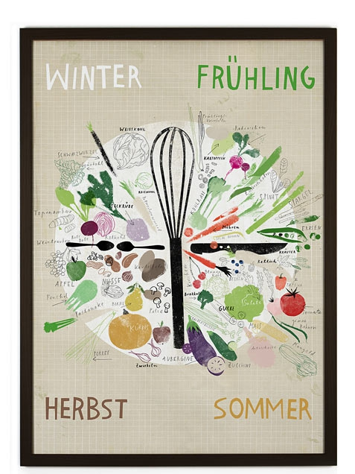

Sachsenobst
Sachsenobst als
regionales Unternehmen
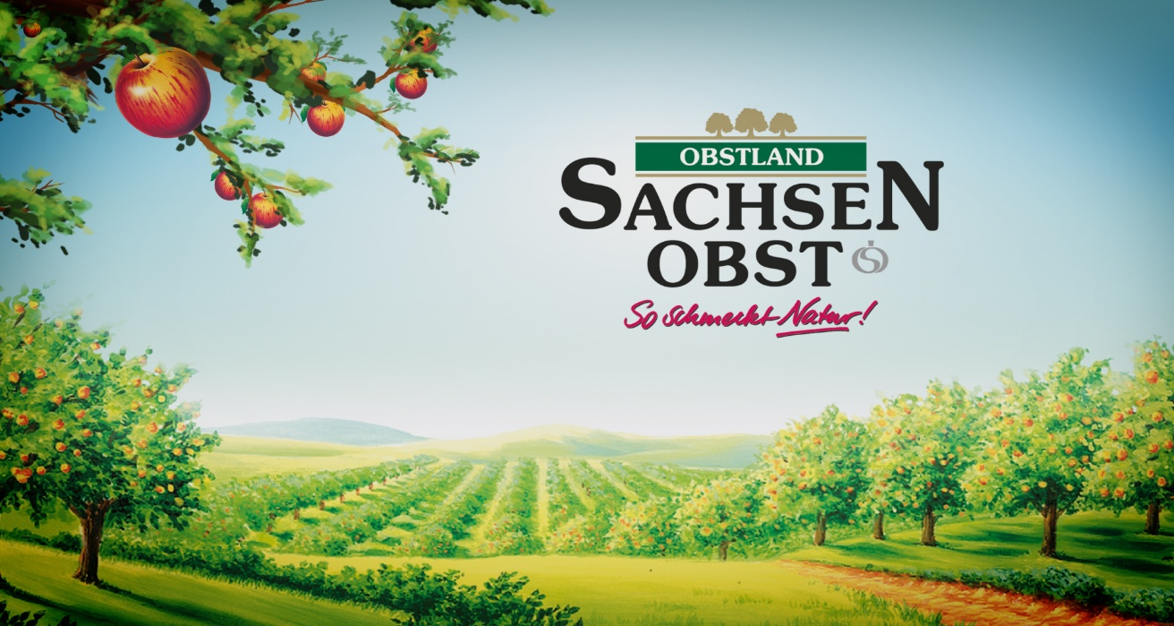

Woher kommen die Mitarbeiter?
- Die Mitarbeiter kommen aus der Umgebung
Wo wird das Obst angebaut?
- In Sachsen und anderen östlichen Bundesländern
Wo kann ich Produkte von Sachsenobst kaufen?
- Bei Handelspartner in der Umgebung Im Supermarkt gekennzeichnet als regionales Produkt
- Auf dem Markt oder im Hofladen

Diese Berufe kannst du bei Sachsenobst erlernen:
- Gärtner/-in Obstbau
- Elektroinstallateur/-in
- Fachkraft Fruchtsafttechnik
- Mechatroniker/-in
- Mechaniker/-in Land- und Baumaschinen
- Kauffrau/-mann Büromanagement

Darauf möchte ich bei meinem nächsten Einkauf achten:

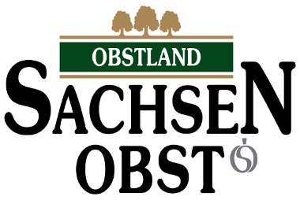
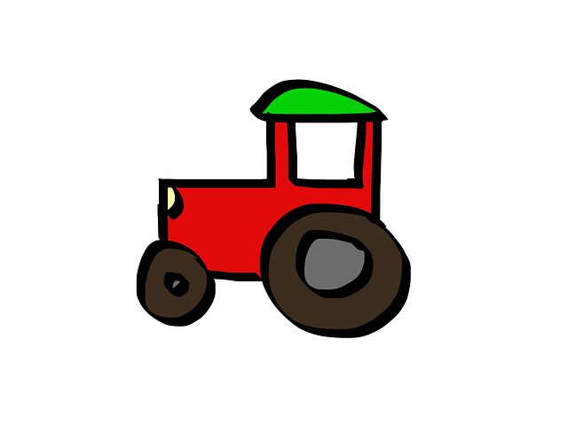
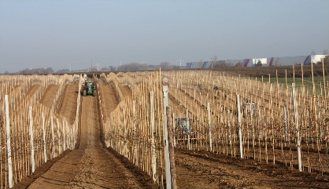
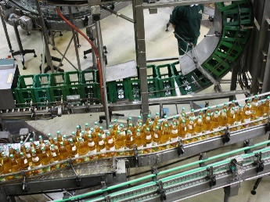
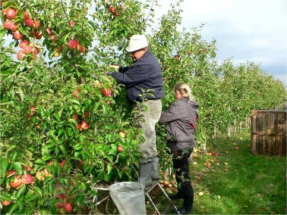
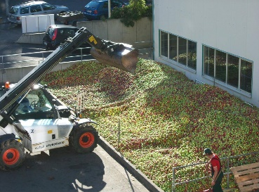
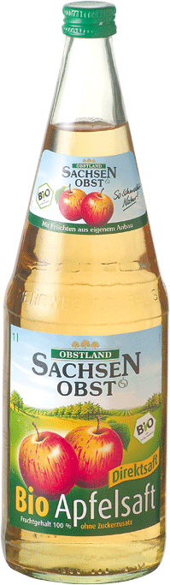

Hilfreiche Apps

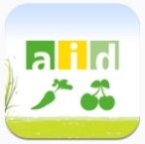 | Rotkohl im Juli, Erdbeeren im Dezember?
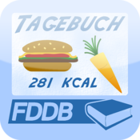 | Nährwerttabelle
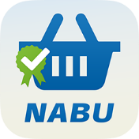 | Siegelchaos
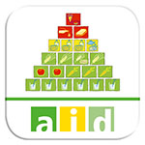 | Ernährungspyramide

Stationen - Was habe ich schon bearbeitet?

Station | Erledigt? (Stempel)
Siegel
Verpackungswissen, Kennzeichnungen
Vorgefertigte Lebensmittel
Preisvergleich
Bevorzugung Pflanzlicher
LM- Pyramide
Saison

Notizen
Hier hast du Platz für Notizen:

